基隆市109學年度海洋行動派暨海洋知識試題設計實施計畫
1. 活動目的：
(1) 推廣海洋教育並落實於學校課程。
(2) 喚發關懷海洋環境的精神，並將環保理念落實於生活中。
2. 內容說明：
海洋佔地球71%的面積，是孕育生命的起源，海洋具有豐富的資源，對於氣候調節、生態循環都是不可或缺的一環，海洋對我們來說非常重要，因此我們可以如何保護汙染日趨嚴重的海洋更是刻不容緩議題。希望透過設計海洋知識網站遊戲活動，讓學生從遊戲中了解海洋各面向的知識，強化保護海洋，守護環境的觀念。並希望能深化學生知海、愛海、親海之永續海洋意識，激發學生主動關懷海洋環境、鄉土和世界的情懷；並提供老師在海洋教育教學的另一種工具。
3. 主辦單位：基隆市政府教育處
4. 承辦單位：基隆市海洋教育科技資源中心(八斗國小)
5. 參加對象：本市國中小，每校至少一件。
6. 活動辦法：
(1) 為推廣世界海洋日，請各校將校內海洋教育課程紀錄、世界海洋日相關教學活動（師生實際參與的歷程），彙整為成果影片，內容、時間長短不拘，但成果影片以拍攝90~180秒為原則；因應目前疫情「停課不停學」，各校也可將海洋教育課程內容以線上教學型態（如預錄之影片或投影片等）方式呈現。
(2) 另請學校依各校海洋教育課程，配合教學媒材設計海洋知識試題，依所附表格填寫內容；將由本市海洋教育科技資源中心篩選、彙整及設計（以網路kahoot學習模組），後續將上傳至網站中（http://ocean.kl.edu.tw/）提供各校師生使用。
(3) 本市國中小海洋日海洋教育成果及海洋知識試題，每校至少各一件；各校請於110年6月18日（星期五）中午前，將成果影片連結與海洋知識試題檔案上傳至公務填報8806號（https://reurl.cc/Gmov8W）；如貴校曾派員參加110年5月12日之「海洋教育教學影片製作工作坊」教師增能研習，並於研習中完成並繳交海洋教育成果影片（或已將影片連結寄給本府承辦人），則僅需上傳海洋知識試題檔案。
(4) 海洋日影片將由專人放至facebook粉絲專頁，並進行網路公開及專家評選，網址http://www.facebook.com/ocean.keelung；海洋知識試題亦將聘請專家評選。
7. 評選辦法：
(1) 評審重點：原創性、主題呈現性並展現海洋課程活力。
(2) 評分：影片(網路評選30%，專家評選30%)，海洋知識試題(40%)。
(3) 由海洋教育科技資源中心聘請專家學者共同討論評選。
(4) facebook網路公開評選，登入個人facebook帳號後，進入基隆海洋教育粉絲團頁面，對你喜愛的作品按”讚”，作品由獲得”讚”的總數轉換為公開評選得分（按”讚”計算方式依科技資源中心統一計算）。
(5) 獎項名次得依評審意見從缺。
(6) 海洋知識試題評選完畢後，將由海洋教育科技資源中心編輯匯入本市海洋教育資源中心網站（(以網路kahoot學習模組）提供老師教學以及學生學習平台。
8. 獎勵：
(1) 本次活動獲選作品補助圖片、影片版權費，指導教師嘉獎一次。
名次 | 件數 | 補助額度 | 備註
特優 | 1 | 3000元 | 得依教育部核定計畫結果調整
優等 | 2 | 2000元
佳作 | 3 | 1000元
入選 | 5 | 500元
9. 辦理本活動績優人員覈實給予獎勵。
10.本計畫奉核定後實施，修正時亦同。
附件、海洋知識試題填寫說明：
請依表格內容格式填寫，年段可複選。
題目請依媒材內容出題，媒材形式可為一篇短文、一張圖像(照片、漫畫、海報等等)、影音(限Youtube)三種，影音僅限Youtube分享連結，請直接填寫分享連結即可。
如果一個媒材為對應到多題目的題組，請自行複製增加題目表格，一個題組最多三個題目。
請務必註明出處，自編或是引用，引用請附上來源。
Youtube設定開始時間，點擊分享按鈕，並於下方設定開始播放時間。
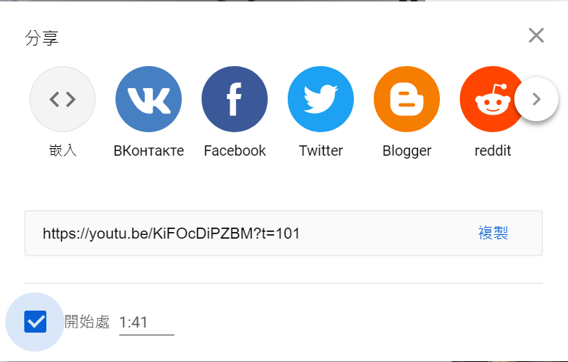

出題者 | 黃亦萍 |  | 服務單位 | 武崙國中
學習主題 | □海洋休閒 □海洋社會 ■海洋文化  □海洋科學與技術 □海洋資源與永續
適用年段 | □低 □中 □高 ■國中 □高中
類型 | ■文章 □圖像 □影音(限Youtube連結)
媒材 | 截選自廖鴻基 〈飛魚〉  那天夜航，到了漁場後當水下燈垂入海面，才一、兩分鐘，舷邊就熱鬧的游聚了一群飛魚。牠們翅翼斜展抖擻，圍住水下燈停止游進，從船上看下去牠們不像是魚，倒像是一群被燈光懾怔住的大型蜻蜓。後斜抖顫的雙翼，使牠們看起來像是在吮吸燈光的能量。  又一、兩分鐘過去，吸飽了燈光後，牠們便渾身是勁，瘋狂神經質地衝撞起來，光暈水影下，牠們化成一線線撇閃的影子，舷牆上乒乒砰砰一陣機關槍掃射的中彈聲；有的凌空飛落在甲板上顫動。  外圍的飛魚又大批補進來光暈裡抖翼覓光，稍稍一陣後，又暴走散去。  燈光彷彿是牠們的亢奮藥引！  我俯下舷邊，手臂伸進水裏，燈泡邊還在充電靜止的飛魚，竟然允許我用指頭，如愛撫寵物般輕輕順撫牠的頭。
出處 | □自編 | □引用 廖鴻基 〈飛魚〉
※下列題目格式可依出題所需,如果一個媒材為對應到多題目的題組，請自行複製增加題目表格，一個題組最多三個題目
題目 |  | 依文本所述，漁人在獵捕飛魚的因為飛魚具有什麼特性？
選項 | A背光性 |  | B趨光性
 | C服從性 |  | D背離性
答案 | Ｂ
※ 授權說明：此題組將授權給基隆市海洋教育於教學上使用，不得為商業營利用途。

